Лабораторная работа № 2

**ЦВЕТ В СИСТЕМЕ RGB**

*Продолжительность работы 2 ч*

**Цель работы:** ознакомиться с основными единицами цветовой системы RGB, научиться задавать цвета в соответствии с систематикой цифровых компьютерных цветов и определять их характеристики.

**Теоретические сведения**

Цвет – это совокупность монохроматических излучений, суммарное действие которых на глаз человека вызывает зрительное ощущение.

Если на глаз действует смесь излучений, то реакции рецепторов на каждое из них складываются. Смешение окрашенных световых пучков дает пучок нового цвета. Смесь красок или окрашенных жидкостей имеет также иной цвет, чем каждый из ее компонентов. Эффект получения нового цвета в результате смешения излучений или сред, например красок, получил название сложения цветов. Изучение закономерностей эффекта показало, что в основе эффектов смешения излучений и смешения сред лежат неодинаковые физические явления. Например, смесь желтой и синей красок дает зеленый цвет ((рисунок 2.1 *а*), а желтого и синего излучений – белый (рисунок 2.1 *б*). Неодинаково влияет в этих случаях и изменение количества носителя цвета: при росте концентрации красок в смеси ее светлота падает, а при увеличении мощности излучений, наоборот, возрастает.

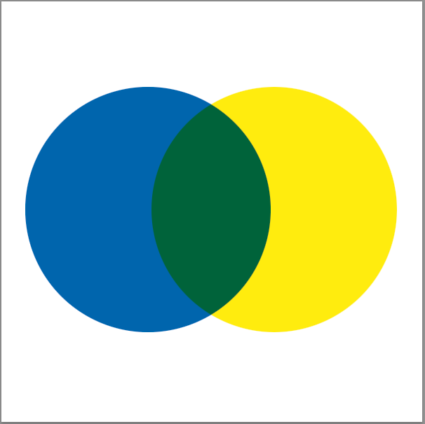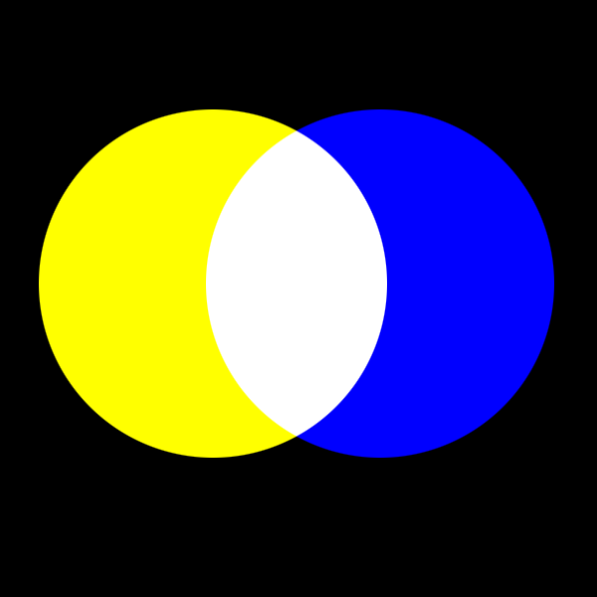

а – наложение синей и желтой красок; б – наложение синего и желтого излучений

Рисунок 2.1 – Эффекты смешения сред и излучений

В связи с этим различают два типа сложения – аддитивное (смешение излучений) и субтрактивное (смешение сред). Названия связаны с тем, что при смешении излучений их действия складываются (аддитивное смешение). В субтрактивном – каждая из смешиваемых сред, наоборот, поглощает определенные излучения, вычитая их из светового пучка, направленного на смесь.

Получение заданного цвета сложением других называется его синтезом. Цвета излучений, используемых для синтеза, и сами они называются основными. Количественные характеристики основных, например, мощность или яркость, часто называются их количествами.

Аддитивный синтез используется главным образом при измерении цветов, а субтрактивный – при воспроизведении цветных оригиналов в аналоговой цветной фотографии. Получение нового цвета из смеси аддитивного и субтрактивного синтезов получило название автотипного синтеза цвета, который широко используется в полиграфии.

Существуют и другие физические пути образования цвета, например, связанные с процессами интерференции, дифракции, поляризации и флуоресценции. Например: разделяя цветовой спектр на две части – на красно-оранжево-желтую и зелено-сине-фиолетовую, можно собрать каждую из этих групп специальной линзой, в результате смешенных двух цветов получаем белый цвет. Два цвета, объединение которых дает белый цвет, называются дополнительными цветами. При этом если удалить из спектра один цвет – зеленый – и посредством линзы собрать оставшиеся цвета – красный, оранжевый, желтый, синий и фиолетовый, то полученный нами смешанный цвет окажется пурпурным, то есть цветом дополнительным по отношению к удаленному зеленому. Если удалить желтый цвет, то оставшиеся цвета: красный, оранжевый, зеленый, синий и фиолетовый дадут синий цвет, то есть цвет, дополнительный к желтому цвету. Взаимодействия основных позволяют получить полный спектр излучений.

Система RGB – система аддитивного смешения излучений. Основными цветами системы являются

Red – Красный;

Green – Зеленый;

Blue – Синий.

Новый цвет образуется в результате сложения (*additio* – складываю) световых пучков:

Red + Green = Yellow Красный + Зеленый = Желтый

Red + Blue = Magenta Красный + Синий = Пурпурный

Green + Blue = Cyan Зеленый + Синий = Голубой

Дополнительный цвет – это цвет, который в сложении с основным дает Белый. Дополнительными цветами являются

Red + Cyan = White Красный + Голубой = Белый

Green + Magenta = White Зеленый + Пурпурный = Белый

Blue + Yellow = White Синий + Желтый = Белый

Визуализация системы RGB позволяет получить следующий результат (рисунок 2.2). Изначально воспроизведение цветов в системе RGB осуществлялось с помощью светофильтров насыщенного красного, зеленого и синего цветов. Этот принцип реализовывался в телевидении, сканерах, цифровых камерах. В настоящее время принцип разделения белого света на основные реализуется с помощью излучателей, выделяющих заданный спектр излучения в красной, зеленой и синей зонах. Поскольку каждая фирма-производитель воспроизводит цвета по запатентованным схемам результат воспроизведения изображения может получиться разным. Этим обусловлена аппаратная зависимость системы RGB.

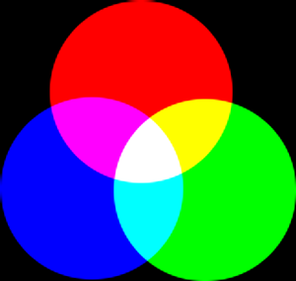

Рисунок 2.2 – Визуальное представление цветов в системе RGB

В компьютерных системах система RGB определяет сигнал цветного изображения с помощью данных, которые формируются при первичном цветоделении изображения при сканировании или фотографической съемке. В этой системе по каждому каналу сигнал характеризуется значениями, выраженными в уровнях квантования, а именно значениями от 0 до 255 (рисунок 2.3). Соответственно, цвет изображения определяется соотношением величин сигналов по этим трем каналам. Поскольку система RGB является аппаратно-зависимой, результаты отображения не являются однозначными для одного и того же оригинала в различных условиях считывания.

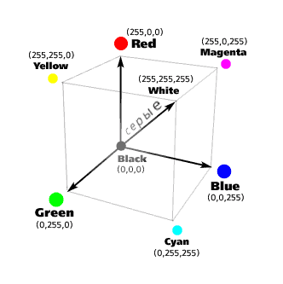

Рисунок 2.3 – Цветовой куб RGB – кодирования

В компьютерных программах цвет в системе RGB также может быть задан в шестнадцатеричной (16-ричной) системе счисления через знак #, причем первые два обозначения соответствуют количественному выражению уровня квантования R (по красному каналу), вторые два – G (по зеленому каналу) и последние два – B (по синему каналу). В 16-ричной системе счисления помимо численного обозначения приняты буквенные, соответствующие a – 10, b – 11, c – 12, d – 13, e – 14, f – 15. Для задания уровня квантования от 0 до 255 необходимо знать следующие правила перевода: первая цифра обозначает кратность 16 разрядам, а вторая – сумму с результатом перемножения первой на 16.

Например, если в обозначении цвета указано #0abbf2, то его можно расшифровать следующим образом:

0a – это координата красного цвета. Ее уровень квантования будет равен 0 × 16 + 10 = 10;

bb – это координата зеленого цвета. Ее уровень квантования соответственно равен 11 × 16 + 11 = 187;

f2 – это координата синего цвета. Ее уровень квантования будет равен   
15 × 16 + 2 = 242.

Чтобы определить, что это за цвет, необходимо представить его в виде цветового уравнения:

Ц (#0abbf2) = 10 **R** + 187 **G** + 242 **B**. (2.1)

Далее необходимо найти наибольшую, среднюю и наименьшую координаты цвета. Например, характеристикой сравнения двух наибольших цветов является показатель цветового тона:

, (2.2)

где *х*1 – соответствует наибольшему количеству цвета в выражении (2.1);

*х*2 – соответствует среднему количеству цвета в выражении (2.1);

*х*3 – соответствует наименьшему количеству цвета в выражении (2.1);

Значение показателя цветового тона может быть от 1 до ∞. Значение КЦТ = 1 соответствует чистому смесевому цвету – желтому, голубому или пурпурному. КЦТ = ∞ в случае, когда цвет спектральный (красный, зеленый, синий). В остальных случаях он показывает степень преобладания наибольшего цвета над средним. Чем больше это число, тем более сильно выражен наибольший цвет и его обязательно в обозначении цвета ставят на первое место. Вторым в обозначении указывается цвет, который получается смешением среднего и наибольшего количеств основных. В примере (2.1) цветовой тон синевато-голубой, так как наибольшей координате соответствует B – координата синего цвета, средней G – координата зеленого, причем их значения сравнительно близки. Поэтому основным в ощущении цвета будет голубой с синеватым оттенком.

Яркость – свойство цвета, зависящее от количества лучистой энергии данной длины волны. Для определения яркости цвета необходимо сравнить наибольшее значение с максимальным – 255. В примере (2.1) цвет яркий (светлый).

Цветовой тон и яркость являются исчерпывающими характеристиками только для чистых спектральных цветов. Цвета же, возникающие под действием смешанного света, могут отличаться от чистых спектральных, а также и между собой еще в одном отношении, а именно: быть более белесоватыми (сероватыми) или более близкими к чистым спектральным. Это третье свойство цвета носит название насыщенности и считается достигающим максимального значения для чистых спектральных и равным нулю для цветов ахроматических, т. е. белого и серых.

Количественной характеристикой насыщенности служит показатель насыщенности:0

. (2.3)

Значение показателя насыщенности изменяется от 0 до 1. Чем ближе к 1 тем более насыщенный цвет, чем ближе к 0, тем менее насыщенный. Значения 0–0,3 соответствую малонасыщенным цветам. Значения 0,31–0,7 – средне насыщенным, 0,71–1,0 – насыщенным. За насыщенность в примере (2.1) отвечает третья координата – R. Ее значение сравнительно мало, поэтому цвет насыщенный.

На рисунке 2.4 показан цвет и его параметры.

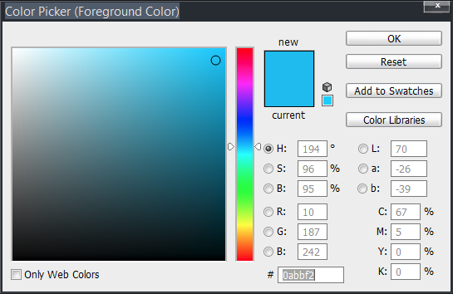

Рисунок 2.4 – Результат задания цвета в 16-ричной системе счисления

**Практическая часть**

1. Определите характеристики цветов, найденных в гармоничных сочетаниях (лр № 1), по формулам (2.2–2.3) и опишите их.

2. Создайте изображение, аналогичное рисунку 2.2.

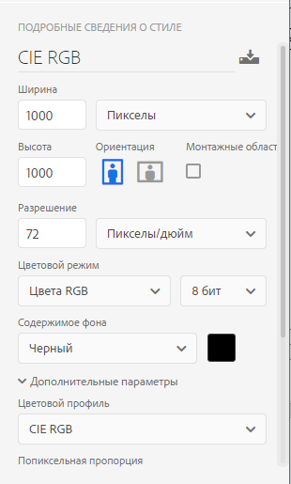

Для этого создайте новый файл со следующими настройками: Ширина 1000 px, Высота 1000 px, Разрешение 72 dpi, Цвета RGB, Глубина цвета 8 bit, Цвет фона – черный. Дополнительные параметры: Цветовой профиль – CIE RGB, Попиксельная пропорция – квадратные пикселы.

У вас должен создаться файл в виде черного квадрата.

Перейдите во вкладку Каналы на Панели управления (обычно справа).

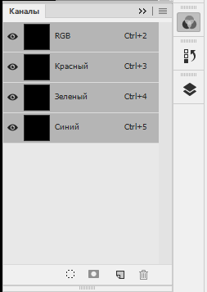

Выберите на Панели инструментов (обычно слева) инструмент Овальная область.

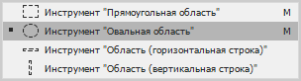

Задайте Стиль Заданные пропорции (на Панели свойств – сверху) и установите соотношение 1:1. В результате у вас будет выделяться всегда окружность вместо овала. Далее установите Основной цвет Белый, цвет фона Черный (клавиша D, затем X). Создайте окружность. Перейдите в Красный канал. Залейте Красный канал белым цветом (сочетание клавиш Alt + Backspace). Переместите окружность чуть правее так, чтобы была область пересечения с предыдущей. Перейдите в Зеленый канал и залейте белым. Далее переместите окружность ниже и приблизительно относительно центра двух предыдущих с областью пересечения. Перейдите в Синий канал и залейте белым цветом. У вас в каналах должно получиться следующее:

Окружности должны быть белыми только в одном канале и со смещением. При выборе RGB должна высветиться схема стандартного аддитивного синтеза основными в системе CIE RGB.

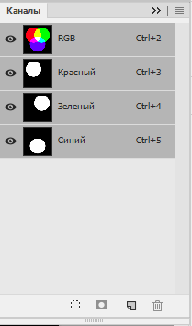

Инструментом цветовой эталон установите точки на красный, зеленый, желтый и белый цвета схемы аддитивного смешения.

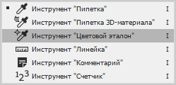

Сделайте скриншоты полученных координат цвета системы RGB.

В подготовленном отчете объясните, почему заливая каналы белым цветом на выходе мы получаем не ахроматическое, а цветное изображение аддитивного смешения? Что произойдет, если сделать инверсию полученного изображения? Какие закономерности при этом наблюдаются?

3. Докажите, что значение заданного в лр № 1 цвета в 16-ричной системе задано верно (перевести из 10-чной в 16-ричную и обратно).

**Контрольные вопросы**

1. Дайте определение понятию «цвет».

2. Что такое насыщенность цвета? яркость? цветовой тон?

3. Какие способы образования цвета Вы знаете?

4. Что собой представляет система RGB? Какие цвета в ней являются основными?

5. Какой цвет образуется при равном смешении красного и синего? синего и желтого? и т. п.

6. Какому цвету соответствуют координаты 00ff00? aa00aa? и т. п. Каким образом это определяется?

7. Что отвечает за цветовой тон, насыщенность и яркость в компьютерных цветах?

8. Как рассчитать показатель цветового тона (насыщенности)? Какие значения он может принимать?